МИНИСТЕРСТВО ОБРАЗОВАНИЯ РЕСПУБЛИКИ МОЛДОВЫ

ТЕХНИЧЕСКИЙ УНИВЕРСИТЕТ МОЛДОВЫ

ФАКУЛЬТЕТ ВЫЧИСЛИТЕЛЬНОЙ ТЕХНИКИ, ИНФОРМАТИКИ И МИКРОЭЛЕКТРОНИКИ

КАФЕДРА АВТОМАТИКИ И ИНФОРМАЦИОННЫХ ТЕХНОЛОГИЙ

ОТЧЕТ

По лабораторной работе №5 по дисциплине

Архитектура компьютеров

По теме:

**СОЗДАНИЕ И ОБРАБОТКА МАССИВОВ ДАННЫХ**

Выполнил: студент группы TI – 155 Буянов Евгений

Проверил: Колесник Виктор

Кишинев 2017

**Тема:** Создание и обработка массивов данных.

**Цель работы:** Работа рассматривает создание и обработку массивов данных.

**Варианты:** 3, 7

**Программа 5.1**

**Условие**

Инициализация значениями области памяти.

**Код**

INCLUDE Irvine32.inc

.data

mes db 0ah,0dh,'String - ',0

mas db 10 dup (?),0 ;исходный массив

i db 0

.code

main proc

xor **eax**,**eax** ;обнуление eax

mov **ecx**,10 ;значение счетчика цикла в ecx

mov **esi**,0 ;индекс начального элемента в esi

go: ;цикл инициализации

mov **bh**,i ;i в bh

mov mas[**esi**],**bh** ;запись в массив i

inc i ;инкремент i

inc **esi** ;продвижение к следующему элементу массива

loop go ;повторить цикл

;вывод на экран получившегося массива

mov **edx**,OFFSET mes

call WriteString

mov **ecx**,10

mov **esi**,0

show:

movsx **eax**,mas[**esi**]

call WriteDec

inc **esi**

loop show

quit:

call crlf

exit

main ENDP

END main

**Листинг**

INCLUDE Irvine32.inc

C ; Include file for Irvine32.lib (Irvine32.inc)

C

C ;OPTION CASEMAP:NONE ; optional: make identifiers case-sensitive

C

C INCLUDE SmallWin.inc ; MS-Windows prototypes, structures, and constants

C .NOLIST

C .LIST

C

C INCLUDE VirtualKeys.inc

C ; VirtualKeys.inc

C .NOLIST

C .LIST

C

C

C .NOLIST

C .LIST

C

00000000 .data

00000000 0A 0D 53 74 72 mes db 0ah,0dh,'String - ',0

69 6E 67 20 2D

20 00

0000000C 0000000A [ mas db 10 dup (?),0 ;исходный массив

00

] 00

00000017 00 i db 0

00000000 .code

00000000 main proc

00000000 33 C0 xor eax,eax ;обнуление eax

00000002 B9 0000000A mov ecx,10 ;значение счетчика цикла в ecx

00000007 BE 00000000 mov esi,0 ;индекс начального элемента в esi

0000000C go: ;цикл инициализации

0000000C 8A 3D 00000017 R mov bh,i ;i в bh

00000012 88 BE 0000000C R mov mas[esi],bh ;запись в массив i

00000018 FE 05 00000017 R inc i ;инкремент i

0000001E 46 inc esi ;продвижение к следующему элементу массива

0000001F E2 EB loop go ;повторить цикл

;вывод на экран получившегося массива

00000021 BA 00000000 R mov edx,OFFSET mes

00000026 E8 00000000 E call WriteString

0000002B B9 0000000A mov ecx,10

00000030 BE 00000000 mov esi,0

00000035 show:

00000035 0F BE 86 movsx eax,mas[esi]

0000000C R

0000003C E8 00000000 E call WriteDec

00000041 46 inc esi

00000042 E2 F1 loop show

00000044 quit:

00000044 E8 00000000 E call crlf

exit

00000049 6A 00 * push +000000000h

0000004B E8 00000000 E * call ExitProcess

00000050 main ENDP

END main

**Программа 5.2**

**Условие**

Просмотр массива слов с использованием масштабирования.

**Код**

INCLUDE Irvine32.inc

.data ;начало сегмента данных

;тексты сообщений:

mes1 db ' ne raven 0!',0ah,0dh,0

mes2 db ' raven 0!',0ah,0dh,0

mes3 db 0ah,0dh,'Element ',0

mas dw 2,7,0,0,1,9,3,6,0,8 ;исходный массив

.code

main proc

xor **eax**,**eax** ;обнуление ax

prepare:

mov **ecx**,10 ;значение счетчика цикла в ecx

mov **esi**,0 ;индекс в esi

compare:

mov **dx**,mas[**esi**\*2] ;первый элемент массива в dx

cmp **dx**,0 ;сравнение dx c 0

je equal ;переход, если равно

not_equal: ;не равно

mov **edx**,OFFSET mes3

call WriteString ;вывод сообщения на экран

mov **eax**,**esi** ;вывод номера элемента массива на экран

call WriteDec

mov **edx**,OFFSET mes1

call WriteString

inc **esi** ;на следующий элемент

dec **ecx** ;условие для выхода из цикла

jecxz quit ;ecx=0? Если да — на выход

jmp compare ;нет — повторить цикл

equal: ;равно 0

mov **edx**,OFFSET mes3 ;вывод сообщения mes3 на экран

call WriteString

mov **eax**,**esi**

call WriteDec

mov **edx**,OFFSET mes2 ;вывод сообщения mes2 на экран

call WriteString

inc **esi** ;на следующий элемент

dec **ecx** ;все элементы обработаны?

jecxz quit

jmp compare

quit:

call crlf

exit

main ENDP

END main ;конец программы

**Листинг**

INCLUDE Irvine32.inc

C ; Include file for Irvine32.lib (Irvine32.inc)

C

C ;OPTION CASEMAP:NONE ; optional: make identifiers case-sensitive

C

C INCLUDE SmallWin.inc ; MS-Windows prototypes, structures, and constants

C .NOLIST

C .LIST

C

C INCLUDE VirtualKeys.inc

C ; VirtualKeys.inc

C .NOLIST

C .LIST

C

C

C .NOLIST

C .LIST

C

00000000 .data ;начало сегмента данных

;тексты сообщений:

00000000 20 6E 65 20 72 mes1 db ' ne raven 0!',0ah,0dh,0

61 76 65 6E 20

30 21 0A 0D 00

0000000F 20 72 61 76 65 mes2 db ' raven 0!',0ah,0dh,0

6E 20 30 21 0A

0D 00

0000001B 0A 0D 45 6C 65 mes3 db 0ah,0dh,'Element ',0

6D 65 6E 74 20

00

00000026 0002 0007 0000 mas dw 2,7,0,0,1,9,3,6,0,8 ;исходный массив

0000 0001 0009

0003 0006 0000

0008

00000000 .code

00000000 main proc

00000000 33 C0 xor eax,eax ;обнуление ax

00000002 prepare:

00000002 B9 0000000A mov ecx,10 ;значение счетчика цикла в ecx

00000007 BE 00000000 mov esi,0 ;индекс в esi

0000000C compare:

0000000C 66| 8B 14 75 mov dx,mas[esi*2] ;первый элемент массива в dx

00000026 R

00000014 66| 83 FA 00 cmp dx,0 ;сравнение dx c 0

00000018 74 21 je equal ;переход, если равно

0000001A not_equal: ;не равно

0000001A BA 0000001B R mov edx,OFFSET mes3

0000001F E8 00000000 E call WriteString ;вывод сообщения на экран

00000024 8B C6 mov eax,esi ;вывод номера элемента массива на экран

00000026 E8 00000000 E call WriteDec

0000002B BA 00000000 R mov edx,OFFSET mes1

00000030 E8 00000000 E call WriteString

00000035 46 inc esi ;на следующий элемент

00000036 49 dec ecx ;условие для выхода из цикла

00000037 E3 23 jecxz quit ;ecx=0? Если да — на выход

00000039 EB D1 jmp compare ;нет — повторить цикл

0000003B equal: ;равно 0

0000003B BA 0000001B R mov edx,OFFSET mes3 ;вывод сообщения mes3 на экран

00000040 E8 00000000 E call WriteString

00000045 8B C6 mov eax,esi

00000047 E8 00000000 E call WriteDec

0000004C BA 0000000F R mov edx,OFFSET mes2 ;вывод сообщения mes2 на экран

00000051 E8 00000000 E call WriteString

00000056 46 inc esi ;на следующий элемент

00000057 49 dec ecx ;все элементы обработаны?

00000058 E3 02 jecxz quit

0000005A EB B0 jmp compare

0000005C quit:

0000005C E8 00000000 E call crlf

exit

00000061 6A 00 * push +000000000h

00000063 E8 00000000 E * call ExitProcess

00000068 main ENDP

END main ;конец программы

**Программа 5.3**

**Условие**

Обработка массива элементов с нечетной длиной.

**Код**

INCLUDE Irvine32.inc

.data ;начало сегмента данных

N=5 ;количество элементов массива

mas byte 5 dup (3 dup (0))

.code ;сегмент кода

main proc ;точка входа в программу

xor **eax**,**eax** ;обнуление eax

mov **esi**,0 ;0 в esi

mov **ecx**,N ;N в ecx

go:

mov **dl**,mas[**esi**] ;первый байт поля в dl

inc **dl** ;увеличение dl на 1 (по условию)

mov mas[**esi**],**dl** ;запись обратно в массив

add **esi**,3 ;сдвиг на следующий элемент массива

loop go ;повтор цикла

mov **esi**,0 ;подготовка к выводу на экран

mov **ecx**,N

show: ;вывод на экран содержимого

;первых байт полей

movsx **eax**,mas[**esi**]

call WriteDec

add **esi**,3

loop show

quit:

call crlf

exit ; выход+

main ENDP

END main ;конец программы

**Листинг**

INCLUDE Irvine32.inc

C ; Include file for Irvine32.lib (Irvine32.inc)

C

C ;OPTION CASEMAP:NONE ; optional: make identifiers case-sensitive

C

C INCLUDE SmallWin.inc ; MS-Windows prototypes, structures, and constants

C .NOLIST

C .LIST

C

C INCLUDE VirtualKeys.inc

C ; VirtualKeys.inc

C .NOLIST

C .LIST

C

C

C .NOLIST

C .LIST

C

00000000 .data ;начало сегмента данных

= 00000005 N=5 ;количество элементов массива

00000000 00000005 [ mas byte 5 dup (3 dup (0))

00000003 [

00

]

]

00000000 .code ;сегмент кода

00000000 main proc ;точка входа в программу

00000000 33 C0 xor eax,eax ;обнуление eax

00000002 BE 00000000 mov esi,0 ;0 в esi

00000007 B9 00000005 mov ecx,N ;N в ecx

0000000C go:

0000000C 8A 96 00000000 R mov dl,mas[esi] ;первый байт поля в dl

00000012 FE C2 inc dl ;увеличение dl на 1 (по условию)

00000014 88 96 00000000 R mov mas[esi],dl ;запись обратно в массив

0000001A 83 C6 03 add esi,3 ;сдвиг на следующий элемент массива

0000001D E2 ED loop go ;повтор цикла

0000001F BE 00000000 mov esi,0 ;подготовка к выводу на экран

00000024 B9 00000005 mov ecx,N

00000029 show: ;вывод на экран содержимого

;первых байт полей

00000029 0F BE 86 movsx eax,mas[esi]

00000000 R

00000030 E8 00000000 E call WriteDec

00000035 83 C6 03 add esi,3

00000038 E2 EF loop show

0000003A quit:

0000003A E8 00000000 E call crlf

exit ; выход+

0000003F 6A 00 * push +000000000h

00000041 E8 00000000 E * call ExitProcess

00000046 main ENDP

END main ;конец программы

**Исходные коды .asm**

**Задание 1**

Предполагаются две последовательности символов mas1, mas2 и некий символ simv. Произвести поиск и удаление simv из массива mas1 и полученный массив занести в mas2. Вывести все массивы на монитор.

**Код**

INCLUDE Irvine32.inc

.data

mas1 db "Laborator number ",0

mas2 db 21 dup(0)

len equ lengthof mas1

simv db ?

msg1 db "Entered string: ", 0

msg2 db "Symbol to delete: ",0

msg3 db "Result:",10,0

.code

remove MACRO

mov **ecx**,len

lea **esi**,mas1

lea **edi**,mas2

loop1:

mov **al**,[**esi**]

cmp **al**,simv

je equal

**movsb ;копирование из ESI в EDI**

jmp endl

equal: inc **esi**

endl: cmp **al**,0

loopne loop1

ENDM

main PROC

lea **edx**, msg1

call WriteString

lea **edx**, mas1

call WriteString

call Crlf

lea **edx**, msg2

call WriteString

call ReadChar

call WriteChar

call Crlf

mov simv,**al**

remove

call Crlf

lea **edx**, msg3

call WriteString

lea **edx**, mas1

call WriteString

call Crlf

lea **edx**, mas2

call WriteString

call Crlf

exit

main ENDP

END main

**Результат работы программы**

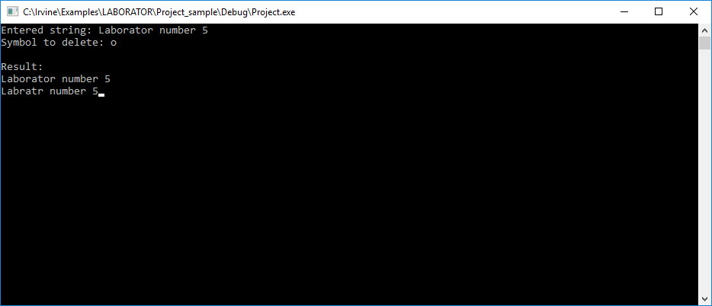

**Задание 2**

Разработать программу, которая изменяет последовательное расположение элементов некоторого массива, заканчивающегося символом ноль (код ASCII 00h), на обратное. Вывести все массивы на экран.

**Код**

INCLUDE Irvine32.inc

.data

initial db "ABCDEFGHIJKLM",0

inverted db 14 dup(0)

len dd 13

msg1 db "Normal: ",0;

msg2 db "Inverted: ",0;

invert MACRO

mov **ecx**,len

lea **esi**,initial

lea **edi**,inverted

add **edi**,len

dec **edi**

loop1:

**movsb ;копирование из ESI в EDI**

sub **edi**,2

loop loop1

ENDM

.code

main PROC

lea **edx**,msg1

call WriteString

lea **edx**,initial

call WriteString

call Crlf

invert

lea **edx**,msg2

call WriteString

lea **edx**,inverted

call WriteString

call Crlf

exit

main ENDP

END main

**Результат работы программы**

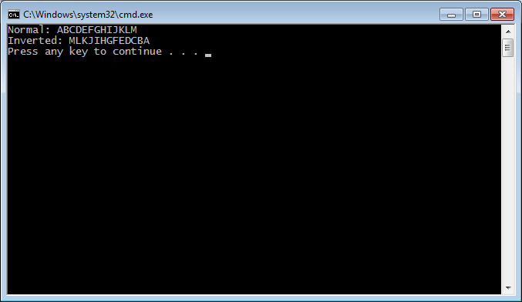

**Выводы**

В данной лабораторной работе были укреплены и дополнительно изучены некоторые аспекты языка ассемблер. В процессе выполнения работы были изучены методы и принципы использования команд работы со строками. В процессе выполнения лабораторной работы были написаны 2 программы:

* Программа, которая производит поиск и удаление символа simv, введенного пользователем, из массива mas1 и заносит полученный массив в mas2, а также выводит все массивы на экран.
* Программа, которая изменяет последовательное расположение элементов некоторого массива, заканчивающегося символом ноль (код ASCII 00h), на обратное, а также выводит все массивы на экран.

Написанный код показал, простоту работы с командами строчной обработки данных.